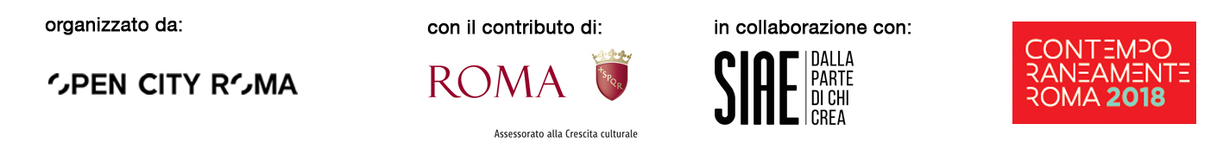

PREMIO CREATURE 2018
II edizione

ALLEGATO 2
Scheda descrittiva in relazione ai criteri di valutazione

- Descrizione del progetto di recupero e/o trasformazione dello spazio in cui ha sede la realtà creativa.
(max 1200 caratteri spazi inclusi).

- Descrizione della relazione con il territorio e con il sistema culturale della città
(max 1000 caratteri spazi inclusi)

- Descrizione del progetto di factory creativa
(max 800 caratteri spazi inclusi)

Si ricorda che nella mail di invio assieme alla scheda di candidatura (All. 1) e alla presente scheda andranno allegate 9 immagini, 3 per ogni criterio di valutazione. Per le specifiche si veda il testo del regolamento del "Premio Creature 2018”.

Data e firma del referente

Con l’invio della presente scheda di candidatura si accetta il regolamento del Premio “Creature 2018” e si autorizza l’Ass. Open City Roma al trattamento dei dati personali riferiti alla candidatura ai sensi della Legge 196/03.

